Van Heemskerck
Gedicht van de Week
week 02- 2026

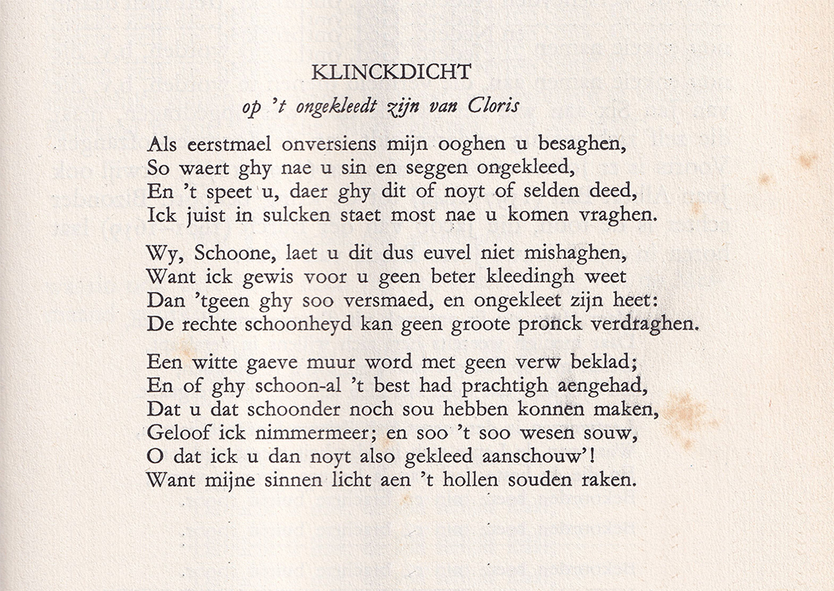

In de zeventiende eeuw werd het genre van de herdersroman (arcadia) populair in de Nederlanden.
De bekendste schrijver ervan was de dichter van deze week Jacob van Heemskerck (1597-1656). Zijn gedichten zijn vaak ook in die sfeer geschreven.
Het nu geplaatste is daarvan een voorbeeld. In 1622 verscheen van hem een verzameling oorspronkelijke gedichten als aanhangsel op vertalingen van gedichten van Ovidius. Hiervan verschenen nog enkele herdrukken (1626,1628) met toevoegingen waaronder dit gedicht.
Het beschrijft op speelse wijze zijn geliefde Cloris, die in veel gedichten van hem voorkomt.
In plaats van tekst/ woordverklaring laat ik hieronder een inhoudsomschrijving volgen.

In de eerste strofe treft hij haar ongekleed aan waarvoor zij zich verontschuldigt.

In de tweede strofe zegt hij dat “groote pronck” zich met “rechte schoonheyd” niet laat verenigen.

In de (typografisch) samengevoegde derde en vierde strofe maakt hij de vergelijking met een witte muur die ook niet geverfd hoeft te worden. Dat zij gekleed mooier zou zijn gelooft hij niet. Als dat wel zo zou zijn dan zou zijn hoofd op hol raken: “mijn sinnen licht aan ’t hollen souden raken”.

Het gedicht is hier ontleend aan ”De Nederlandse poëzie van haar oorsprong tot heden” (1948) van de hand van de toen bekende schrijver C.J.Kelk.

Als vele andere 17de -eeuwse dichters was hij ook in publieke ambten werkzaam, in zijn geval o.a. bij de VOC en de Hoge Raad.
Het volgende gedicht op arspoetica.eu is van zijn hand.
Een sonnet heet in het Nederlands wel ”klinkdicht”

